Практическая работа №7. Вариант 5
Работа выполняется в три задания по полному тексту PDF «Задание к практическим работам 7»: регрессия Y по бинарным изображениям (таблица 7.7), деконволюция по таблице 7.8 и разбор triplet loss по таблице 7.9. В выданном PDF нет рисунка 7.42 из основного пособия; схема embedding в задании 3 задана явно как четыре обучаемых вектора для объектов A1, A2, B1, B2.
Изложение внутри каждого задания разбито на этапы по той же логике, что и в практической работе №1: подготовка и формализация; выбор модели или оператора; выполнение расчёта; анализ результатов и иллюстрации; краткие выводы по заданию.

Задание 1. Таблица 7.7 — регрессия Y по изображению

1-й этап: подготовка данных и формализация задачи
По условию для каждого объекта P1, P2, P3 задано бинарное изображение (матрица 0/1) и значение Y. Требуется построить модель зависимости Y от пиксельного шаблона и оценить качество прогноза.
Таблица 7.7, вариант 5 (полный PDF практики 7). Для варианта 5 используются три образца размера 2×3.

2-й этап: выбор модели и представление признаков
В качестве аппроксиматора выбран многослойный персептрон `MLPRegressor` (scikit-learn): вход — вектор из шести значений пикселей после построчного развёртывания матрицы 2×3.
Признаки стандартизуются через `StandardScaler` по обучающей подвыборке в каждом эксперименте.

3-й этап: обучение и контрольный эксперимент
Поскольку в таблице всего три объекта, для оценки обобщения применяется схема leave-one-out: на каждом шаге два объекта участвуют в обучении, третий — удерживается для прогноза.
Истинные Y по таблице: [0. 2. 1.]. Прогнозы LOOCV: [-0.028992 0.887001 0.954768]. LOOCV MSE = 0.413885, MAE = 0.395741.
Дополнительно: обучение на всех трёх объектах сразу даёт MSE = 1.73596e-05, MAE = 0.00349654, R² = 0.999974 (на столь малой выборке R² интерпретировать осторожно).

4-й этап: численные данные и иллюстрация образцов
P1, Y = 0:
0 | 1 | 0
0 | 0 | 0

P2, Y = 2:
1 | 1 | 0
0 | 1 | 1

P3, Y = 1:
1 | 0 | 1
0 | 1 | 0

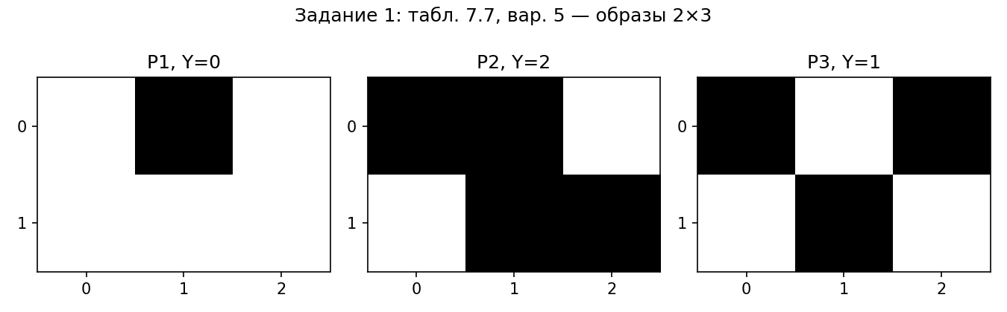
Рисунок 1 — три образца из таблицы 7.7 (вариант 5).

5-й этап: выводы по заданию 1
Построена регрессионная модель, сопоставляющая бинарное изображение 2×3 с числом Y из таблицы 7.7. Продемонстрированы прогнозы в режиме leave-one-out и подгонка на полной тройке объектов.

Задание 2. Таблица 7.8 — деконволюция размером 6×6

1-й этап: постановка и условия операции
Заданы двумерное изображение и фильтр (ядро). Шаг по обеим осям stride_x = stride_y = 1, дополнение padding = 0. Требуется выполнить операцию деконволюции (транспонированной свёртки) и получить карту размера 6×6.

2-й этап: фиксация исходных численных данных (вариант 5)
Матрица изображения 4×4 и матрица фильтра 3×3 согласно таблице 7.8 для варианта 5:
Изображение 4×4:
1 | 1 | 0 | 1
1 | 0 | 1 | 1
1 | 1 | 1 | 0
0 | 1 | 0 | 0

Фильтр 3×3:
0 | 1 | 0
1 | 0 | 1
0 | 1 | 0

3-й этап: выполнение деконволюции
Реализована транспонированная свёртка в согласовании с оператором `ConvTranspose2d` при stride 1 и padding 0: каждый элемент входной карты добавляет в выход вклад, пропорциональную ядру.
Результирующая карта 6×6:
0 | 1 | 1 | 0 | 1 | 0
1 | 2 | 1 | 3 | 1 | 1
1 | 2 | 4 | 2 | 2 | 1
1 | 2 | 3 | 2 | 2 | 0
0 | 2 | 1 | 2 | 0 | 0
0 | 0 | 1 | 0 | 0 | 0

4-й этап: графическая иллюстрация
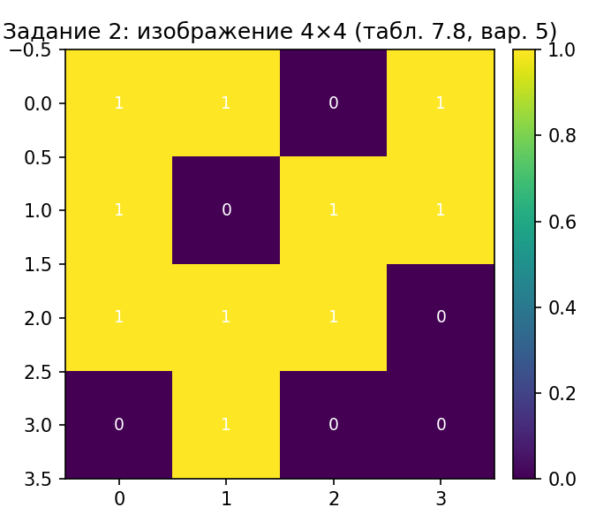
Рисунок 2 — изображение 4×4 (задание 2).
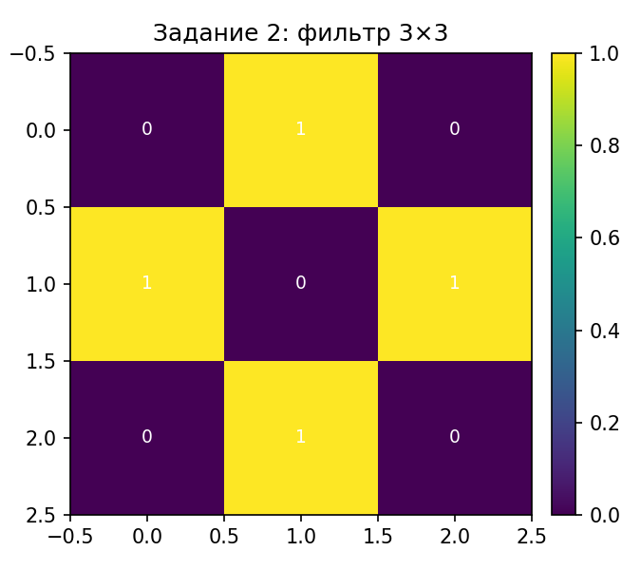
Рисунок 3 — фильтр 3×3 (задание 2).
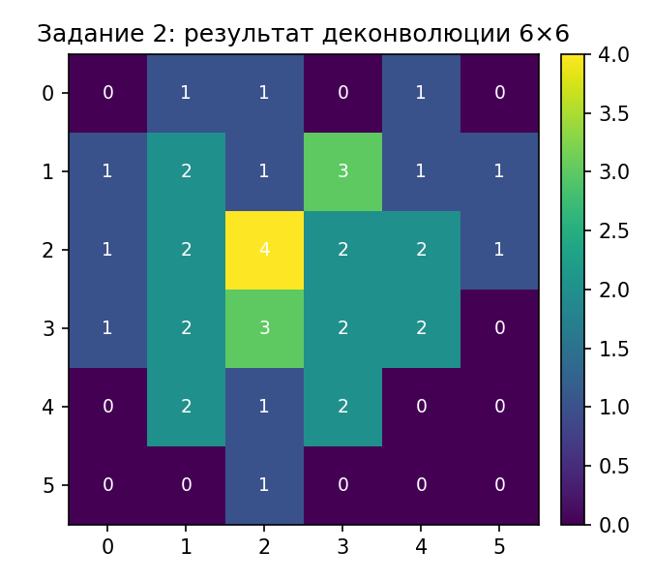
Рисунок 4 — результат деконволюции 6×6 (задание 2).

5-й этап: выводы по заданию 2
Получена выходная карта заданного размера 6×6; значения согласованы с дискретной формулой транспонированной свёртки при указанных stride и padding.

Задание 3. Таблица 7.9 и суммарный triplet loss

1-й этап: постановка по тексту методички
После таблицы 7.9 в задании требуется перечислить все допустимые тройки (Anchor, Positive, Negative): положительный объект того же класса, что и якорь, отрицательный — из другого класса. Для каждой тройки записывается triplet loss; сумма по всем тройкам — итоговая функция потерь для минимизации.
Класс A: объекты A1 и A2; класс B: B1 и B2. В программе используется стандартная форма с квадратами евклидовых расстояний и полем margin m: для тройки (a, p, n) с эмбеддингами e_a, e_p, e_n слагаемое L = max(0, ||e_a − e_p||² − ||e_a − e_n||² + m). Сумма L по всем допустимым тройкам минимизируется градиентным спуском по матрице эмбеддингов размера 4×d.
Таблица 7.9, вариант 5; рис. 7.42 в PDF отсутствует — модель задана явно.

2-й этап: данные таблицы 7.9 (вариант 5)
Столбцы X и Y для четырёх объектов:
Объект | X | Y
A1 | 0 | 1
A2 | 1 | 0
B1 | 2 | 1
B2 | 1 | 1

3-й этап: перечень троек и значения потерь
Размерность эмбеддинга d = 2, margin m = 0.25. Число троек: 8.
Допустимые тройки (якорь, положительный, отрицательный): (A1, A2, B1), (A1, A2, B2), (A2, A1, B1), (A2, A1, B2), (B1, B2, A1), (B1, B2, A2), (B2, B1, A1), (B2, B1, A2).
Сумма triplet loss до минимизации (случайная инициализация эмбеддингов): 2.12878. После градиентного спуска: 0.

4-й этап: визуализация эмбеддингов
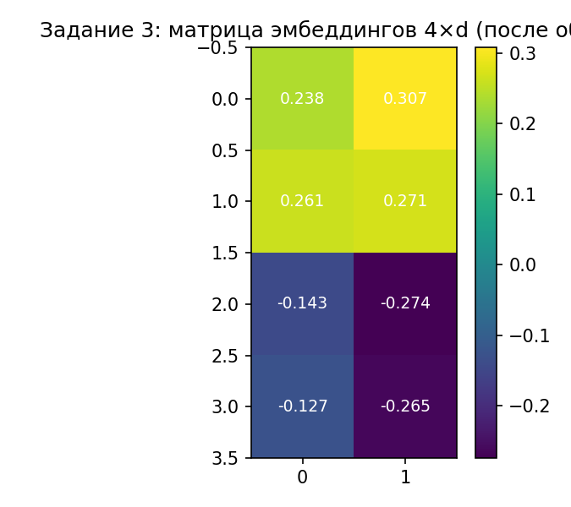
Рисунок 5 — матрица эмбеддингов 4×d после обучения (задание 3).
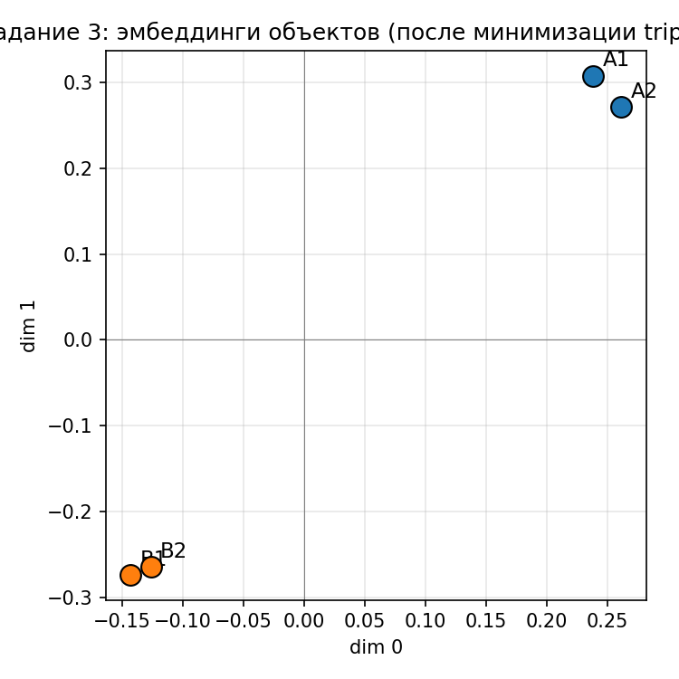
Рисунок 6 — объекты на плоскости первых двух координат (задание 3).

5-й этап: выводы по заданию 3
Выполнено перечисление всех троек для двух классов по два объекта, задана суммарная triplet loss и численно показано её уменьшение при подборе эмбеддингов. Столбцы X, Y таблицы 7.9 зафиксированы в отчёте; сама постановка triplet loss опирается на разделение объектов на классы A и B.

Рисунок 7 — Скрин консоли (вставить вручную)
Вставьте скрин терминала после запуска рабочего скрипта с блоками [1/3]–[3/3], чтобы были видны метрики задания 1 и матрицы задания 2.

Общий вывод по практической работе №7
Выполнены три задания варианта 5 по данным из полного PDF: регрессия Y по трём образам из таблицы 7.7, деконволюция по таблице 7.8 с получением карты 6×6, а также формулировка и минимизация суммарного triplet loss для объектов из таблицы 7.9.

Ссылка на исходный код
Рабочий скрипт: `neuro_math_Yakimov_var5/task_7/practice07.py`. Генератор отчёта: `report_generator/practice07_docx.py`.

